Relazione di laboratorio di Fisica Adriano Festa
Classe 2 tr.B

Conferma empirica della legge di Boyle

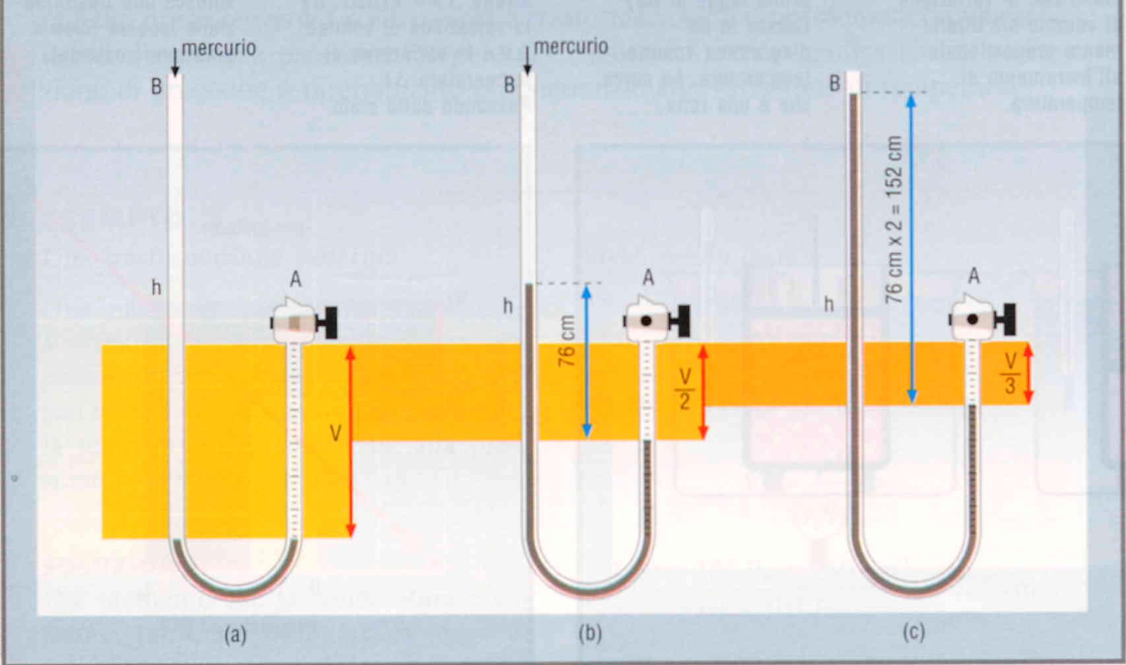

Materiali e strumenti utilizzati: - mercurio
- tubicino di gomma, diametro (0.0050 ± 0.0001) m
- calibro (σ= 0.0001m; p= 1.000m )
- catetometro (σ =0.001m; p= 1.000m)
- barometro ( σ =100 Pa )
- asta di sostegno

Obiettivo: confermare la validità sperimentale della legge di Boyle attraverso la
compressione di un gas considerato perfetto a temperatura costante.

Procedimento: tenendo aperto il rubinetto A, si introduce il mercurio nel tubo
ricurvo attraverso l’apertura in B. Il liquido si dispone nei due rami
allo stesso livello (per la legge dei vasi comunicanti) (a).
Chiudendo il rubinetto A, si introduce dell’altro mercurio. Il
mercurio in più aumenterà la pressione dell’aria intrappolata nel
ramo chiuso diminuendone il volume. Aumentando progressivamente
la quantità di mercurio nel ramo B il volume del gas diminuirà. Con
un numero sufficiente di misurazioni si potrà verificare la relazione di
proporzionalità tra la pressione e il volume .
Un accorgimento utile per evitare di maneggiare il mercurio (con i
rischi legati alla sua tossicità) è, al posto di aggiungere nuovo
liquido, quello di sollevare il ramo B e di aumentare, di fatto, la
massa del metallo che preme sull’aria.

Dati:

Tabella relativa al rapporto tra pressione e volume.

Calcoli effettuati:

Note sulle formule: per calcolare il volume dell’aria imprigionata nel tubetto di gomma
abbiamo ipotizzato una forma cilindrica (quindi V=S_{b}*h,ed
allora V=d²/4*π*h). Per calcolare la pressione abbiamo utilizzato la
legge di Stevino (P = F/S = m*g/S = ρ∗V*g/S = ρ*g*h essendo ρ la
densità del mercurio) sommando, naturalmente, ogni volta la
pressione atmosferica sempre presente.

Osservazioni e considerazioni: l’esperimento può dirsi riuscito in quanto i valori di
P*V, che dovrebbero mantenersi costanti, rientrano
perfettamente negli errori sperimentali, in più,
andrebbero sicuramente aggiunti molti fattori che
concorrono nel disturbare il fenomeno, quali una piccola
variazione della temperatura, una sicura, anche se
minima, deformazione del tubetto di gomma, una
possibile perdita del rubinetto, degli inevitabili errori
nella lettura dei valori. E’utile inoltre ricordare che l’aria
non è assolutamente simile all’ideale gas perfetto, in
quanto oltre ad essere una miscela di diversi gas (e di
molecole non piccolissimi), ha una temperatura non
molto alta ed una pressione sicuramente rilevante
( sull’ordine del 10⁵ Pa).
E’ interessante anche osservare che la legge di Boyle è
una legge sperimentale, ovvero si verifica soltanto in
una gamma di situazioni ben precise.
E’ degna di nota anche una possibile aggiunta
all’esperimento: al momento di misurare la pressione
dell’aria si può ricorrere, al posto di utilizzare un
barometro pronto, alla costruzione di un barometro a
canna di Torricelli, ripetendo la famosa esperienza del
fisico. ( come abbiamo verificato, il peso del mercurio
sospeso in un capillare chiuso ad una estremità e con
l’altra immersa in una bacinella di mercurio è uguale alla
pressione atmosferica ).

